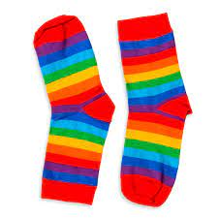
Gminna Biblioteka Publiczna im. Filipa Sulimierskiego w Sulmierzycach
serdecznie zaprasza do udziału w Konkursie Plastycznym
pod hasłem „SKARPETA NIE DO PARY”.

21 Marca Dzień Kolorowej Skarpetki czyli Światowy Dzień Osób z Zespołem Downa. Dlatego tego dnia zakładamy kolorowe, niepasujące do siebie skarpety tak jak nie pasujący jest 21 chromosom osób chorujących na zespół Downa. Z tej okazji Gminna Biblioteka Publiczna im. Filipa Sulimierskiego w Sulmierzycach organizuje konkurs plastyczny „SKARPETA NIE DO PARY”. Zadaniem uczestnika konkursu jest wykonanie rysunku przedstawiającego parę różnych skarpet na sylwecie wyciętej z kartki formatu A4 i przyklejonych do kartki formatu A3 (można według załączonego szablonu, załącznik nr 1).
Wszystkie prace zostaną wyeksponowane w przestrzeni publicznej placówki podczas obchodów Światowego Dnia Zespołu Downa na wystawie pod hasłem „Skarpety nie do pary”.
Cele konkursu:
– podnoszenie świadomości dzieci i dorosłych na temat Zespołu Downa,
– rozwijanie i doskonalenie możliwości twórczych dzieci poprzez działania plastyczne
w różnych technikach i formach,
– prezentacja technik plastycznych oraz promocja młodych talentów.
Regulamin konkursu:
1. Organizatorem konkursu jest Gminna Biblioteka Publiczna im. Filipa Sulimierskiego w Sulmierzycach.
2. Konkurs adresowany jest do dzieci klas I oraz II Szkół Podstawowych terenu Gminy Sulmierzyce.
3. Technika prac: DOWOLNA (rysunkowa bądź malarska, także mieszana (rysunek i malarstwo), możliwość użycia materiałów sypkich, gotowych i plasteliny;
Forma: płaska.
Format pracy: skarpety wycięte z formatu A4.
Forma pracy: indywidualna.
4. Każda praca (na odwrocie skarpety) powinna być zaopatrzona w metryczkę zawierającą: imię i nazwisko autora, wiek dziecka, imię i nazwisko nauczyciela pod kierunkiem którego praca została przygotowana. Metryczka może być wykonana odręcznie np. według poniższego wzoru:
Imię i nazwisko autora pracy
Wiek dziecka
Nauczyciel
Dane szkoły (adres, telefon, e-mail)

6. Prace będą oceniane pod względem oryginalności, samodzielności, pomysłowości
w interpretacji tematu.
7. Wzięcie udziału w konkursie jest równoznaczne z wyrażeniem zgody na przetwarzanie danych osobowych nagrodzonych osób oraz ich opiekunów. Uczestnicy konkursu wyrażają zgodę na nieodpłatne wykorzystanie prac przez organizatora konkursu. Zgłoszenie pracy do konkursu jest równoznaczne ze szczegółowym zapoznaniem się z Regulaminem Konkursu
i zaakceptowaniem jego warunków.
8. Nadesłane prace będą oceniane w dwóch kategoriach wiekowych: I oraz II klasy szkoły podstawowej. Oceny dokona niezależne jury powołane przez organizatora konkursu.
Decyzja jury o przyznaniu nagrody lub wyróżnienia będzie ostateczna.
9. Laureaci otrzymają dyplomy i nagrody rzeczowe, a nauczyciele laureatów podziękowania.
11. Każdy uczestnik otrzyma dyplom za udział w konkursie.
12. Wyniki konkursu będą umieszczone na stronie internetowej www.gbpsulmierzyce.pl
i na Facebooku biblioteki.
13. Prace prosimy dostarczyć do siedziby biblioteki do 16.03.2022r.
14. Ogłoszenie wyników nastąpi 21.03.2022r. Natomiast uroczyste wręczenie nagród 23.03.2022r. w siedzibie Gminnej Biblioteki Publicznej w Sulmierzycach

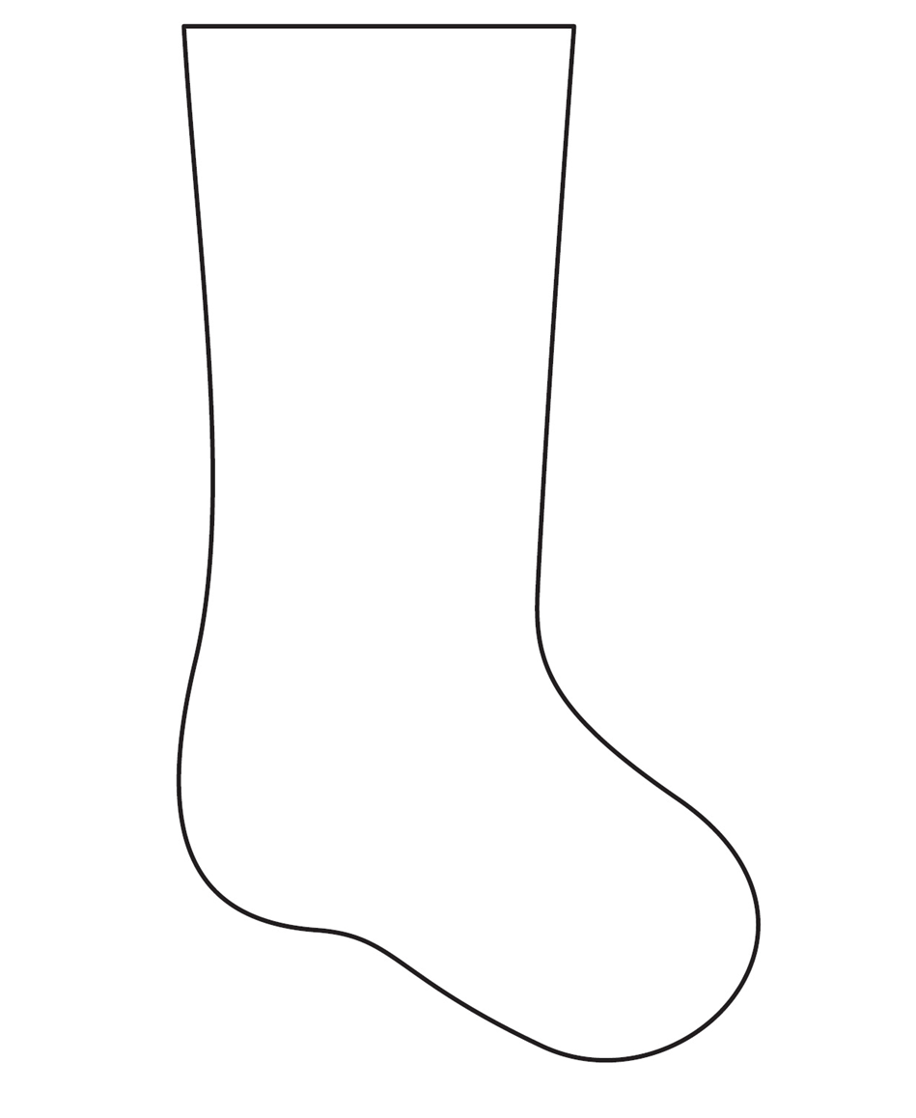
Załącznik nr 1.

